# Вовед

## Контекст и Мотивација

Здравството претставува една индустрија која е многу зависна од информацијата. Тоа генерира огромни количини на информации од најразличен тип каде што нивното складирање, пребарување и организирање претставува голем предизвик. Иако информациските технологии се присутни повеќе декади, за разлика од другите сфери и индустрии каде што тие се применуваат интензивно, здравството заостанува во ова поле. Главните процеси и работи сеуште се одвиваат рачно.

Зголемувањето на присуството на информациските технологии во здраството си носи свои предизвици. Некои од тие предизвици се однесуваат на приватноста, безбедноста, комплексноста на медицинските процеси и информации, нестандардизираност, неинформираност и тешкото прилагодување. Недостатокот на свест за бенифициите и ризиците на информациските технологии се исто така големи предизвици [1].

Информацијата е од суштинско значење за здравството. Досиеата на пациентите, нивните дијагнози, тестирања, третмани, нивниот напредок, се само дел од тие информации кои се клучни во менаџирањето на нивното здравје од страна на медицинските лица. Многу од овие информации не се централизирани, односно се распрскани низ многу досиеа, многу извори, различни болници, меморијата на лекарот, лични компјутери или напишани на некој лист од хартија. Во некои држави дел од овие информации се дигиталирани и централизирани, сепак поголемиот дел од овие информации се наоѓаат на листови од хартија. Исто така не во секоја област во медицината е подеднакво дигитализирана, така што има одредени области кои предничат, но повеќето заостануваат.

Дигитализираењто на информациите ќе доведе да се зголеми ефикасноста на здравствениот систем. Исто така, дигитализација ќе им овозможи на пациентите да имаат пристап до своите медицински досиеа и ќе ги поттикне да бидат многу повеќе инволвирани во нивната медицинска грижа. Врската лекар-пациент ќе биде многу посилна. Трошоците ќе се намалат, пациентите поретко ќе имаат потреба да одат до болница, помалку тестови ќе бидат правени, обврските на лекарите ќе се намалат. Забележано е дека пациентите кои се добро информирани за својата болест имаат тенденција да ги разбираат и следат инструкциите од лекарите и да прашуваат подетални прашања. [2]

Горе-наведените проблеми се случуваат на глобално ниво, па така овој случај се јавува и во Данска. Тенденцијата на Министерството за Здравство на Данска е да се дигитализираат информациите за пациентите, односно хартиено-базираните податоци целосно да се заменат со дигитални. Безбедноста на пациентите не е на ниво на кое Министерството сака да биде. Многу грешки со медикаменти се случуваат поради неинформираноста на пациентите. Затоа целта на Министерството е да се осигура дека пациентите имаат пристап до прецизни и ажурирани медицински информации.

Важен чекор во транзицијата е да здравствените институции го користат искуството и знаењето на пациентите за да организираат третман соодветен на индивидуалните потреби на пациентот. Тие пак би билe повеќе инволвирани во планирањето и донесувањето на одлуките за да резултира кон подобар и поквалитетен живот.

Систематско споделување на знаењата и искуствата на пациентите драстично го зголемува квалитетот на здравството. Инволвирањето на пациентите и лекарите е од огромно значење. Затоа лекарите и медицинските сестри имаат голема одговорност да ги инволвираат пациентите, кои со нивната инволвираност ќе придонесат во таргетирањето и зајакнувањето на секојдневната работа на здравствените институции.

Поради сите овие причини, Министерството за Здравство на Данска донесе одлука да се дигитализира одделот за хронични опструктивни белодробни заболувања и дијабетес (КОЛ). Тие решија дека е потребно креирање на повеќе-платформска медицинска апликација наменета за лекарите и пациентите од оваа област, која што е темата на овој магистерски труд.

## Опис на предизвиците

Предизвиците кои произлегуваат од контекстот се доста сложени. Специфичноста на целната група, домејнот на работа, комплексноста на работните дејствиа на лекарите и нецентрализираните податоци само ја отежнуваат мојата работа.

Голем предизвик со кој се соочуваат пациентите болни е КОЛ е недостатокот од нивнити здравствени информации. Нивните медицински информации се наоѓаат низ различни места, не се обновуваат често и не се достапни во секое време. Повеќето апликации и информативни сајтови достапни за овие пациенти не ги содржат комплетните потребни информации. [3]

Од витално значење е да се разберат предизвиците со кои се соочуваат идните корисници на апликацијата, т.е. лекарите и пациентите болни од КОЛ. Поради тоа што во веќе постоечките апликации кои се користат во здравствениот систем, пациентите и лекарите не биле вклучени во процесот на развивање, тие не биле лесни за користење, не го опфаќале доменот на работа, биле доста сложени и креирале одбивност кај повеќето лекари и пациенти. Од тука произлегува главниот предизвик, да во развивањето на апликацијата активно учество земат токму тие. Главната улога тука ќе ја имаат лекарите и пациентите и успешноста на овој проект ќе зависи од нивното прифаќање и имплементација.

Лекарите работат во средина во која адаптивноста е од суштинско значење и строго очекувана од нив. Во една студија спроведена од Министерството за здравство е дојдено до заклучок дека доколку при имплементациската фаза се вклучени добро дефинирани и специфични работни процеси, тие ќе допринесат да има помала одбивност, зголемена мотивација и поголема заинтересираност за дадениот проект или апликација.

Откако детално ќе се разберат и проучат сите потреби и потешкотии на корисниците, следниот предзивик е да се дизајнира интерфејсот на апликацијата кој ќе треба да биде едноставен, лесен за употреба, интуитивен и многу добро организиран. Сите информации кои ќе бидат прикажани во апликацијата треба да бидат добро категоризирани и структуирани за да можат корисниците без проблем да пребаруваат низ нив.

На крај, главниот предизвик е апликацијата да функционира во било каква средина, на било каков уред и да биде лесно достапна за секого.

## Придонес на магистерскиот труд

Овој магистерски труд треба да придонесе во тоа да пациентите болни од КОЛ во Данска да имаат лесен пристап кон сите информации поврзани со нивната болест. Исто така, ова ќе претставува еден чекор поблиску кон персонализирано здравство, каде што секој пациент, во зависност од нивната генетска предиспозиција, стадиум на болеста и нивниот напредок ќе има соодветни информации и совети. Оваа апликација ќе се обиде да им ја демонстрира на пациентите моќта на информацијата со која тие ќе можат самостојно да ја третираат својата болест, без да имаат потреба да посетуваат здравствена установа на честа основа, без да имаат потреба да го контактираат нивниот лекар при секоја минорна промена во нивното здравје. Пациентот во секој момент од денот ќе има пристап до неговите прегледи, метрики и до нивниот напредок, односно до нивната моментална состојба.

Придонес ќе имаат и самите лекари. Нивниот распоред ќе се ослободи, информациите кои тие ќе треба да ги споделуваат со нивните пациенти ќе го прават тоа на едно централизирано место. Голем дел од грижата за пацентите ќе ја превземат токму тие, каде што лекарите ќе ја имаат улогата на еден вид на ментор.

Главната цел на оваа апликација е пациентите да ја разберат важноста на информацијата со која тие ќе ги разберат феномените кои влијаат на нивното здравје.

# Трудови поврзани со ова

(општо за дигитални досиеа, кратка историја, потреба за нив, причини и друг дел за презентација на податоците, за фронт енд)

## Вовед

Здравствениот систен за наоѓа високо на ангентата на секое општество. Целокупните подобрувања во здравствениот систем зависат од подоброто организирање на процесите и практиките и нивно дигитализирање. Овие подобрувања се неопходни за да се контролира растечкиот трошок на здравственото осигурување, но и да понуди подобро и лесно достапно здравство за сите граѓани.

Иницијативата за дигитализирање на здравството најавува револуција преку намалување на грешките и трошоците, но во исто време да го зголеми квалитетот на грижата. Ги наоружува пациентите со информации со кои тие подобро ќе ги разберат нивните медицински потреби, со што ќе им овозможат да донесуваат добро осмислени одлуки за нивното здравје [1]. Во еден мал дел од ова дигитализирање, придонес ќе даде и апликацијата која ќе произлезе од овој магистерски труд, односо придонес во делот на здравстовото каде што се наоѓаат болните од КОЛ.

Иако технолошкиот напредок во науката и медицината ја подобри драстично медицинската грижа, подорувањето во менаџирањето на информациите за пациентите не е на задоволително ниво [5]. Многу индустрии отидоа многу далеку во автоматизирањето на податоците, но здравствените организации заостануваат далеку на ова поле. Сеуште во здравството се користат хартиени документи и нивната миграција во дигитални сеуште не е комплетирана [6].

Подобрувањата на здравствениот систем се наоѓаат високо на приоритетната листа на секое општество. Најчесто овие подобрувања претставуваат комплексен процес кој подразбира синхронизирање на мноштво од процеси и практики. Овие промени се неопходни за полесно да се контролира растечката цена на здравството, но и да понудат пристап до квалитетно здравсто на сите граѓани. За да се овозможи соодветна медицинска грижа за пациентите потребно е да се стандардизира чувањето, одржувањето и пристапот до здравствените документи и податоци на пациентот.

Имплементацијата на дигитални решенија во разни сфери на здравството ветува една мала револуција која ќе придонесе за помалку грешки, помала цена и поголем квалитет. Исто така ги охрабрува пациентите подобро да ја запознаат својата болест, да ги запознаат нивните медицински потреби со што ќе придонесе до тоа да самите пациенти донесуваат добро промислени одлуки за нивната медицинска грижа, поткрепени со факти [20].

Иако технолошките достигнувања во науката помогнаа многу да напредне медицината како научно поле, подобрувања во менаџирањето на документите и досиеата на пациентите се дефицитарни [21]. Во многу индустрии автоматизирањето на податоците е имплементирано на високо ниво, но здраствената индустрија заостанува на ова поле. Транзицијата од хартиени документи во дигитални досиеа на пациентите се одвива бавно [22].

Потребата од прегледување и менаџирање на досиеата на пациентите значително ја зголеми побарувачата од најразлични ИТ решенија за зачувување и прегледување на клиничките податоци. Овие решенија овозможуваат да се зачувуваат, организираат и презентираат релевантни клинички податоци на начин кој е далеку побрз и посупериорен од традиционалните хартиени документи. Бидејќи медицината е многу голема и опширна дисциплина, нема можност едно решение да биде соодветно за сите видови пациенти. Секој вид на пациенти си има свои различни потреби и физички недостатоци, различни мерења и информации, па така презентацијата на тие информации се разликува драстично за секој вид на пациент. Поради ова, потребни се мноштво на ИТ решенија кои ќе придонесат за подобрување на здравтвото. Резултатот на оваа магистерска треба да биде едно такво решение.

## Case study for Denmark

Напредокот во медицината и во медицинските достигнувања покажуваат дека хартиените документи

x

# Опис на целната група

## Целна група

Целна група оваа апликација се лекарите и пациентите, односно болните од хронични опструктивни белодробни заболувања и од дијабетес. Бројот на луѓе со хронични или долготрајни физички и ментални болести се зболемува. Многу од тие луѓе мора да научат како да живеат со таа болест. Здравствените организации пак треба да даваат поголема подршка на болните индивидуи да се справат со нивната болест.

Оттука, најголем дел од корисниците се постари и/или изнемоштени лица, кои претставуваат целна група со која е предизвикувачки да се работи. Преку апликацијата тие треба да можат да ги следат нивните докторски термини, информативни видеа за вежби кои тие би ги правеле, информации за медикаменти и некои општи информации за нивната болест.

За овие пациенти е тешко да се навигира низ здравствениот систем. Покрај тоа, може да биде тешко дури и да добијат преглед на можностите за лекување и рехабилитација. Многу од нив не ги добиваат неопходните насоки и совети во текот на нивната рехабилитација.

Некои од интервјуираните пациенти рекоа дека е тешко да се дојде до соодветна информација за тоа каде да се обратат за помош.

Поголеми букви едноставност

Кога некоја личност е дијагностицирана со КОЛ, лекарот за нив креира план за напредок за првите 3 години. Потоа на пациентите им е понуден тренинг и регуларни посети кај лекарот, каде што се прегледува дали пациентот регуларно и соодветно ги користи медикаментите. Пациентот се запознава со техниките за дишење и слично.

* Третирање дома

Доколку состојбата на пациентот дозволува, тој е третиран дома. Пациентот треба да се држи до планот за напредок и редовно и соодветно да ги прима медикаментите. Доколку состојбата се влоши, пациентот ќе мора да се хоспитализира.

* Лекување во болница

Сите болнички оддели кои имаат пациенти болни од БОЛЕСТ имаат ажурирани инструкции во однос на дијагнозите, третманот и следењето на пациентот

Рехабилитацијата се прилагодува кон потребите на пациентите и вклучува стопирање на пушење цигари, физички тренинг, медицинска грижа, едукација за исхраната, терапија и општа едукација.

# Еволуција

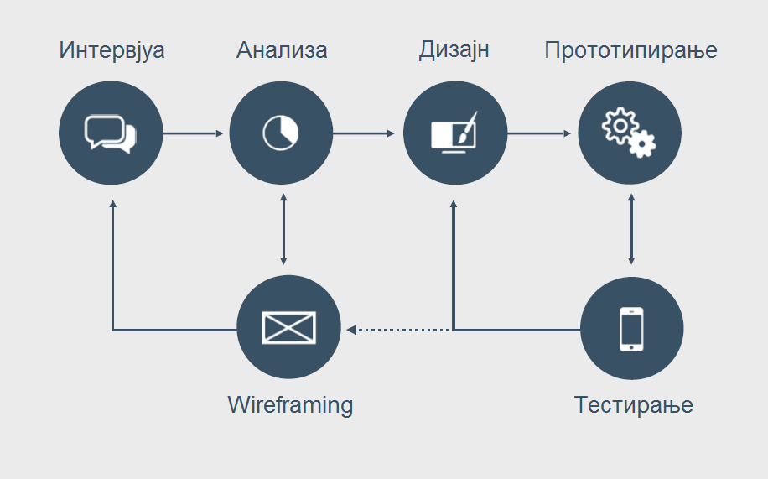За реализација на овој проект ќе биде користено интерактивно развивање. Процесот ќе се одвива во неколку фази, од кои некои од нив ќе се повторуваат сѐ додека не е достигнато одредено ниво на задоволство кај корисниците. Во планот за работа главната, односно централната улога ќе ја имаат самите корисници. Со нивна помош ќе се креира апликација по нивен вкус и на нивно задоволство. Како што беше нагласено, целната корисничка група се постари и/или болни лица кои страдаат од хронични опструктивни белодробни заболувања и од дијабетес и не се во можност премногу често да посетуваат здравствени установи. Дел од овие корисници се планира да учествуваат во следната низа на активности, од кои некои се повторуваат, до добивање на финалниот производ.

## Интервјуа

Апликацијата е наменета за користење од страна на пациентите, затоа тие беа интервјуирани, но исто така беа интервјуирани и лекари, кои објаснија кои информации треба да бидат прикажани и на кој начин.

Интервјуирани беа 5 лекари, 5 пациенти болни од хронични белодробни болести и 8 пациенти болни од дијабетес.

Од интервјуата ги добивме следните информации:

* пациентите рекоа дека користат интернет за да се информираат за болеста
* повеќете од нив се спремни да учествуваат во посебен тренинг за користење на апликацијата доколку е потребно
* Не се сигурни ( не се сеќаваат ) како и кога да ги користат медикаментите
* Мотивирани да користат апликација да ја подобрат својата здравствена ситуација
* 98% од лекарите и медицинските сестри веруваат дека дигиталните решениа ќе бидат подобри доколку се инволвирани пациентите. 89% веруваат дека инволвираноста ќе креира поголемо задоволство кај медицинскиот персонал. Лекарите и медицинските сестри веруваат дека е важно да се инволвираат пациентите.

## Анализа

Методолошки, корисниците се ставени во центарот уште од почетокот на развивањето на апликацијата. Преку разбирање и анализирање на нивните ментални модели и потреби, полека но сигурно се движевме до дигитално решение.

Анализити покажаа дека има голем недостиг на есенцијални информации кои се значајни за пациентите или пак истите не се лесно достапни. Многу од пациентите рекоа дека не знаат каде точно да се обратат во болничките ходници, односно не знаат на која врата треба да тропнат. Ова посебно се однесува на болните !! од КОП, бидејќи нивната физичка состојба не е многу добра тие тешко навигираат низ здравствениот систем. Освен тоа, многу тешко се доаѓа до можност да ги погледнат сите можни лекувања и терапии и кои од нив најмногу им одговараат. Дури и да ја добијат соодветната терапија, многу пациенти не добиваат насоки и совети во текот на терапијата. Пациентите сметаат дека е потребна одредена доза на среќа да им биде препорачана соодветна терапија или да добијат доктор кој активно ќе ја следи терапијата и ќе дава совети и препораки.

Потребите на пациентите се прикажани во следната слика:

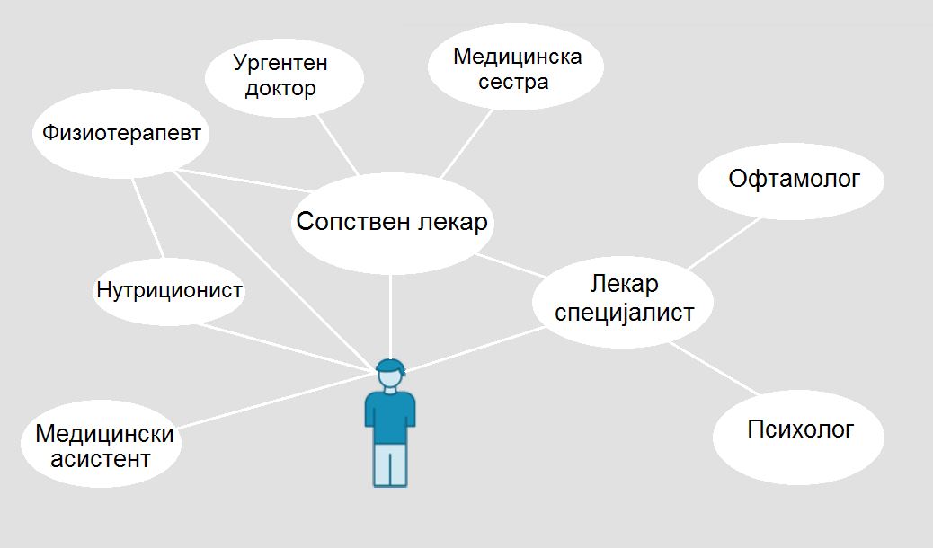

Пациентите не се единствените луѓе заглавени во овој процес. Лекарите исто така имаат потешкотии, најчесто поради се помалиот број на кадри во болниците.

Од интервјуата со лекарите ги добивме следните информации. По последните десетина години, многу од процесите во болниците се дигитализирани. За лекарите тоа значи дека дневно мораат да менуваат и работата на повеќе системи за да ја завршат својата работа. Многу од тие системи се тешки за навигација и лошо дизајнирани. Затоа многу од лекарите се скептични дека со дигитализирање на уште еден процес нивната работа ќе стане полесна. Меѓутоа, тие се сложуваат дека дигитализација им помага многу на пациентите и помага истите тие да биде повеќе кохерентни. Исто така, знаењето кое пациентите го имаат за својата болест е недоволно, затоа лекарите се надеваат дека со дигитализација на овој процес знаењето на пациентите ќе се зголеми на задоволително ниво. Со ова тие ќе можат да бидат посамостојни во својот третман, ќе знаат што треба да прават во одредени ситуации и нивната зависност од лекарите ќе се намали. Тоа ќе придонесе да лекарите го фокусираат своето време и знаење кон другите пациенти на кои тоа им е потребно.

Бројот на пациенти од оваа болест во последните неколку години се зголемува многу брзо , што не е случај со бројот на лекари во оваа област. Ова значи дека лекарите имаат многу повеќе пациенти, имаат проблем да го балансираат приватниот и професионалниот живот и немаат доволно време да му посветат на секој пациент на кој тоа им е потребно. Најмногу од лекарите рекоа дека најмногу им пречи тоа што на секој пациент треба да му обезбедат соодветни информации кои не се централизирани и тие губат драгоцено време пребарувајќи ги. Дневното прегледување и мониторинг на пациентите исто така одзема многу време. Лекарите гледаат потенцијал во тоа да пациентите со соодветните информации кои би им биле достапни, тие самите да ги креираат, надгледуваат и зачувуваат нивните здравствени податоци дигитално, со што гвалитетот на нивната грижа би се зголемил.

Поради различните дигитални системи кои не секогаш се взаемно поврзани, многу е тошко да се дојде до целосен преглед на процесот низ кој соодветниот пациент поминал низ различните сектори во здравството.

Потребите на лекарите се илустрирани во следната слика:

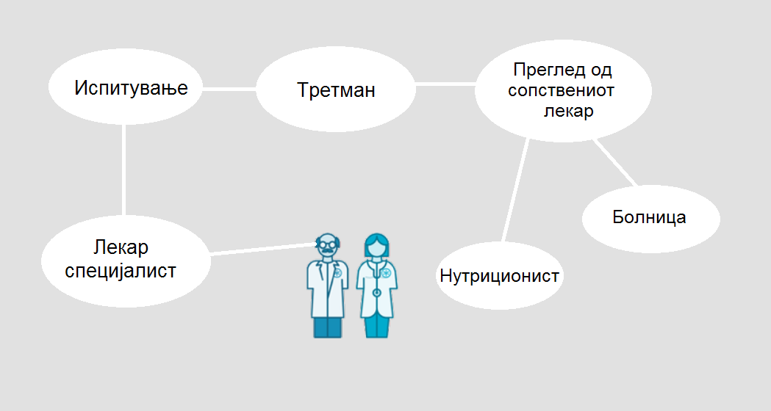

# Дизајн #1

Навигација и интерпретација на апликацијата. Фокус на тоа дали корисниците ќе ги разберат чекорите, како се класифицирани информациите и на кое место може да се најде одредена информација.

Референци

[1] Mahesh S. Raisinghani, Erika Young, “Personal health records: key adoption issues and implications for management”, Int. J. Electronic Healthcare, Vol. 4, No. 1, 2008.

[2] Marion J. Ball,Jonathan Gold, “Banking on Health: Personal Records and Information Exchange”, Journal of Healthcare Information Management — Vol. 20, No.

[20] Mahesh S. Raisinghani, Erika Young, “Personal health records: key adoption issues and implications for management”, Int. J. Electronic Healthcare, Vol. 4, No. 1, 2008.

[21] Mark N. Frolick, “Using Electronic Medical Records to Improve Patient Care: The St. Jude Children’s Research Hospital Case”, Digital information system, 2009.

[22] Edward H. Shortliffe, “The Evolution of Electronic Medical Records”, Academic Medicine 1999;74(4):414-419

[3] Crossing the Quality Chasm: A New Health System for the 21st Century, Nat. Acad. Sci., Committee on Quality of Health Care in America, Inst. Medicine, Washington, DC, 2001.

[5] Mark N. Frolick, “Using Electronic Medical Records to Improve Patient Care: The St. Jude Children’s Research Hospital Case”, Digital information system, 2009.

[6] Edward H. Shortliffe, “The Evolution of Electronic Medical Records”, Academic Medicine 1999;74(4):414-419